CASTELLO DI MARCELLANO
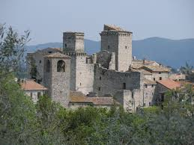
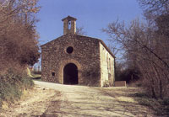
Secondo una tradizione il castello avrebbe tratto origine da appartenenti alla "Gens Marcella" (della XLI° Legione dell'Esercito di Roma) ai quali quella terra fu concessa come premio di congedo, ma noi ci affidiamo ad una storia più certa e meglio documentata, che fa comparire il nome di Marcellano in atti del 1200 dai quali risulta che il "Castello" era abitato da circa 700 persone, pertanto la sua origine si può far risalire intorno al XII° secolo. Nel 1219 nonostante fosse situato in luogo di non facile portata, il castello di Marcellano fu occupato, per conto di Federico II° da Napoleone di Coccorone, generale dei ghibellini. In seguito ritornò all'obbedienza della città di Todi sotto i guelfi. Alla fine del 1500, Marcellano, si muniva di un'organizzazione sociale e politica propria a tutti i castelli umbri in generale e tudertini in particolare, e nei successivi anni si adornava di monumenti religiosi ed opere pittoriche notevoli, grazie alla politica intraprendente, autoritaria e feconda del vescovo Ancaiani ed all'attività della locale nobile famiglia Cori. Dopo un breve periodo sotto la giurisdizione del comune di Collazzone, nel 1861, Marcellano passava sotto la territorialità del comune di Gualdo Cattaneo, alla quale tuttor\a appartiene. Elemento di spicco di Marcellano, è la chiesa parrocchiale dedicata a S. Andrea, che costruita sull'impronta di una chiesa cinquecentesca, di un tipo molto diffuso nell'Italia centrale e nell'Umbria specie nella Valnerina, presenta al suo interno significative opere pittoriche, molte delle quali attribuibili ad Andrea Polinori, di cui ne è un mirabile esempio l'olio su tela raffigurante la Sacra Famiglia con S. Giovanni Evangelista e S. Francesco d'Assisi. Inoltre vi è un pregiato fonte battesimale del 600.
Molto caratteristica la Chiesina di Madonna del Ponte (XVI secolo), ai piedi del castello, con alcuni affreschi coevi (foto a destra).

CASTELLO DI BARATTANO (Villa S. Angelo in Piscina)
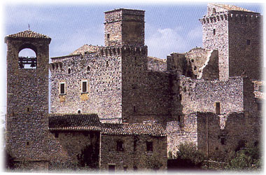
Fu eretto nel XIII sec. con il nome di Villa S. Angelo in Piscina; assunse più tardi quello attuale "per la qualità delle genti fraudolose che vi abitavano". Cinto da mura possenti (datano 1452) con cassero centrale e alte torri a difesa, alcune sopraelevate, rappresenta un valido esempio di architettura militare compatta votata a finalità puramente difensive, derivata dai castrum romani. Nel 1261 era capitano del popolo a Todi tale Filippo di Barattano durante la podestaria di Filippo degli Ugoni da Brescia. A partire dalla seconda metà del 300 il castello passò sotto la giurisdizione dei Trinci. Nel 1500 vi nacque l’eroico capitano Ruggero Veronici e per decenni appartenne ai membri della sua famiglia.
Nel 1540 il castello inviò a Perugia un operaio per la costruzione della Rocca Paolina alle dipendenze del cardinale Bernardino Castellario delle Barba, insieme ai castellei di Due Santi, Lorgnano, Assignano, Ripabianca, Casalalta, Gaglietole, Viepri e Cecanibbi, per un totale di 12 persone. Il castello è rimasto per secoli sotto l'influenza di Todi: nel 1802 fu unito a Gualdo Cattaneo, nel 1815 a S. Terenziano, e poi nel 1861 di nuovo a Gualdo Cattaneo. Ridotto in discrete condizioni, si presenta affascinante per la morfologia strutturale caratterizzata da un'ampia cinta muraria con porta d'ingresso medievale, vicoli caratteristici e alti torrioni alcuni dei quali presentano resti di interventi di copertura. Nel suo interno si trova la chiesa di S. Bartolomeo (sec XIII)con affreschi del XVI e del XVII sec, e due angeli lignei cinquecenteschi.

CASTELLO DI TORRI (Cerqueto)
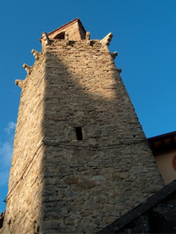
Le origini risalgono all'età della pietra, periodo al quale fanno riferimento i numerosi ritrovamenti di raschiatoi, coltelli, accette levigate in pietra verde, punte di freccia, di giavellotto e di pugnale.(armi ricavate da una pietra durissima detta selce). Il castello fondato nel 1250 con il nome di Cerqueto, poiché circondato da un esteso bosco di querce, assunse successivamente l'attuale denominazione per la costruzione di una robusta cinta muraria con alte torri angolari adatte a scopo difensivo e a palombara. Un'arcuata porta d'ingresso, sormontata dallo stemma dell'aquila tuderte, immette all'interno, dove si trovano le abitazioni addossate alla cerchia perimetrale. Nel 1391 gli uomini di Torri, ingannati dal podestà di Todi che, per denaro, aveva ceduto il castello alla fazione nemicainsieme a Viepri, si assoggettarono a Ugolino III° Trinci (1386-1415), figlio di Trincia YIII° (1353-1377) e di Giacoma d’Obizzone d’Este.
Ugolino III, salito al potere dopo la morte di dello zio Corrado XII nel 1386, podestà di Limignano e Colle del Marchese, confermò la pace con Perugia Ugoli\no III, salito al potere dopo la morte dello zio Corrado XII, continuò la politica di controllo del territorio per conto della Santa Sede; gonfaloniere di Montefalco (1386), podestà di Limigiano e Colle del archese, confermò la pace con Perugia per altri cento anni. Dopo essere stato uno degli artefici della sconfitta dell’esercito di Ladislao di Napoli, morì a Foligno 11 maggio 1415.
Prima del 1500 Torri contava 33 famiglie, spesso in continui litigi tra loro, tanto che vari pontefici, tra cui Alessandro VI 1492-15039, lo assoggettarono alternativamente a Gualdo Cattaneo e a Todi. Agli inizi del 600 vi nacque il frate minore osservante Giovan Battista Angeloni, grande predicatore e illustre teologo, creato da Alessandro VII vescovo di Cipro. Durante il dominio napoleonico era alle dipendenze del maire del cantone rurale di Massa Martana, Gioacchino Orsini, che faceva parte del circondario di Todi.
Dopo la restaurazione fu appodiato a S.Terenziano e dal 1861 aggregato al comune di Gualdo Cattaneo. Dall'alto di una collina isolata domina la sottostante vallata, percorsa dalla strada S.Terenziano-Bastardo.

Da “Castelli fortezze e rocche in Umbria” di Daniele Amoni
La lignite nella valle del Puglia

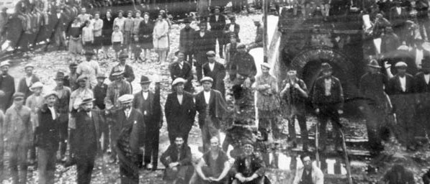
Nei comuni di Giano e di Gualdo Cattaneo erano presenti vari affioramenti di lignite che furono coltivati con le miniere di Fontivecchie, Acquarossa, Somigno e Collesecco. Le miniere erano attive fin dai primi decenni del Novecento, ma ripresero in pieno la loro attività nel 1936, quando passò in concessione alla Società Termoelettrica Umbra, che ne utilizzava le ligniti per la centrale termoelettrica del Bastardo. Allo scoppio della seconda guerra mondiale nelle miniere lavoravano circa 300 operai. In questi stessi anni la “Terni” assunse il controllo della Termoelettrica Umbra e la gestione diretta della miniera, utilizzandone il minerale per le proprie necessità produttive. Il minerale estratto dalle miniere di Fontivecchie e Acquarossa era trasportato al Bastardo da una ferrovia mineraria che correva lungo la valle del Puglia. La “Terni” dopo la realizzazione dell’impianto di essiccazione di Morgnano, avendo ormai il controllo delle miniere di Bastardo, progettò una teleferica, della lunghezza di 17 chilometri ed una capacità di 100 tonnellate orarie, per trasportare il minerale fino al cantiere Orlando, da dove poteva essere caricato e spedito su convogli ferroviari fino alle Acciaierie.
Il progetto fu realizzato soltanto nel dopoguerra e rimase in funzione fino al 1955, anno in cui le miniere del Bastardo furono dismesse e la Termoelettrica Umbra posta in liquidazione.
Da “Le miniere di lignite in Umbria”………………
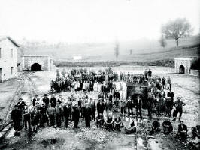
La miniera di Acquarossa
La miniera in funzione fin dal 1926 è stata chiusa nel 1959. Dal 1926 al 1959 la miniera riforniva le acciaierie di Terni ed il convento di Colvalenza.
Negli anni 90 fu riaperta per un breve periodo per alimentare la centrale di Pietrafitta.
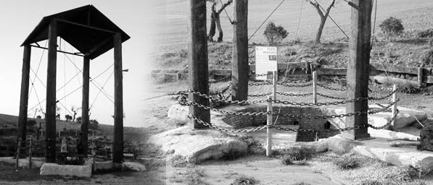
Miniera di Acquarossa
Ieri e oggi

